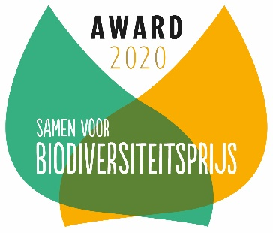
Deelnameformulier ‘Samen voor biodiversiteitsprijs’

Titel projectidee:

Locatie voor uitvoering van het project:

Korte omschrijving van het projectidee:

Gegevens deelnemer(s):

Naam/namen:

Adres:

Postcode en woonplaats:

Contactpersoon:

Functie:

Tel. nr. overdag:

E-mailadres:

Met welke partijen wordt samengewerkt?
Totale kosten: | €
Eventuele cofinanciering | €

Eventuele in natura bijdrage (in uren of omschrijving)

Van wie komt cofinanciering en/of bijdrage in natura?

Omschrijf kort wat je wilt bereiken met het project:

Wat zijn de belangrijkste activiteiten in het project? Voeg een tijdsplanning toe.

Op welke wijze wordt samengewerkt tussen boeren en burgers? Bijv. wie gaat wat doen?

Waar wordt de financiering aan besteed? Voeg een begroting toe.

Verwachte start- en einddatum project:

Belang van het project voor biodiversiteitsherstel:

Wat is de bijdrage van het project aan bewustwording van burgers over natuurvriendelijke landbouw?

Hoe zal het project na afloop van de financiering vanuit het ‘samen voor biodiversiteitsfonds’ verder gaan?

Communicatiemogelijkheden over de voortgang en resultaten:

Opmerkingen:

Eventuele bijlagen:

Datum: | Plaats: | Handtekening:

Het deelnameformulier mag niet meer dan 3 pagina’s beslaan en eventuele bijlagen niet meer dan vijf in totaal. Tevens dien je een begroting en een tijdsplanning toe te voegen, met hierin opgenomen de eventuele cofinanciering in geld en/of tijd.

Het volledig ingevulde aanvraagformulier moet per e-mail worden ingediend, via corlissa.van.lohuizen@samenvoorbiodiversiteit.nl. Finalisten kunnen om nadere uitleg worden gevraagd.

Bij het insturen van dit deelnameformulier ga je ermee akkoord dat het Deltaplan Biodiversiteitsherstel, haar partners en het Wereld Natuur Fonds actief over de ingezonden plannen communiceren en dat er ook media-aandacht wordt gegeven.

